# รู้ทันมะเร็ง - ชาเขียวต้านมะเร็งในคนได้จริงหรือ

## ยุคสมัยนี้ใครไม่รู้จักชาเขียวนับว่าเชยเต็มที เรียกว่าร้านขายเครื่องดื่มหรือร้านสะดวกซื้อแทบทุกร้านต้องมีชาเขียวพร้อม ดื่มสารพัดรสชาติไว้จำหน่าย ทั้งๆ ที่สมัยก่อนคนไทยเรารู้จักแต่ชาจีน ชาอังกฤษ ชาดำเย็น ชาเย็น C:\Documents and Settings\STS-sale\Desktop\ข่าวโรคมะเร็ง\9.รู้ทันมะเร็ง - ชาเขียวต้านมะเร็งในคนได้จริงหรือ\589kai7eegbjdj87ek59g.jpg

     แต่ปัจจุบันนี้จะหาชาพวกที่ว่าแบบพร้อมดื่มยังหายากกว่าหา[ชาเขียว](http://www.komchadluek.net/search.php?search=%E0%B8%8A%E0%B8%B2%E0%B9%80%E0%B8%82%E0%B8%B5%E0%B8%A2%E0%B8%A7)   คนส่วนใหญ่รู้ว่าการดื่ม[ชาเขียว](http://www.komchadluek.net/search.php?search=%E0%B8%8A%E0%B8%B2%E0%B9%80%E0%B8%82%E0%B8%B5%E0%B8%A2%E0%B8%A7)ส่งผลดีต่อสุขภาพ ตั้งแต่โบราณกาลมีการใช้ชาเป็นทั้งเครื่องดื่มและเป็นยา  [ชาเขียว](http://www.komchadluek.net/search.php?search=%E0%B8%8A%E0%B8%B2%E0%B9%80%E0%B8%82%E0%B8%B5%E0%B8%A2%E0%B8%A7)ซึ่ง เป็นชาที่ไม่ผ่านการหมักประกอบด้วยสารหลายชนิดที่เป็นประโยชน์ต่อร่างกาย   ตัวสำคัญคือสารโพลีฟีนอล   พระเอกของสารในกลุ่มนี้มีชื่อว่า ”คาทาชิน” เป็นสารต้านอนุมูลอิสระซึ่งพบมากใน[ชาเขียว](http://www.komchadluek.net/search.php?search=%E0%B8%8A%E0%B8%B2%E0%B9%80%E0%B8%82%E0%B8%B5%E0%B8%A2%E0%B8%A7)  งานวิจัยในสัตว์ทดลองพบว่าสารคาทาชินยับยั้งการเจริญเติบโตของเซลมะเร็งผิว หนัง  ปอด  ช่องปาก  หลอดอาหาร   กระเพาะอาหาร ลำไส้เล็ก  ลำไส้ใหญ่ ตับ ตับอ่อนและเต้านม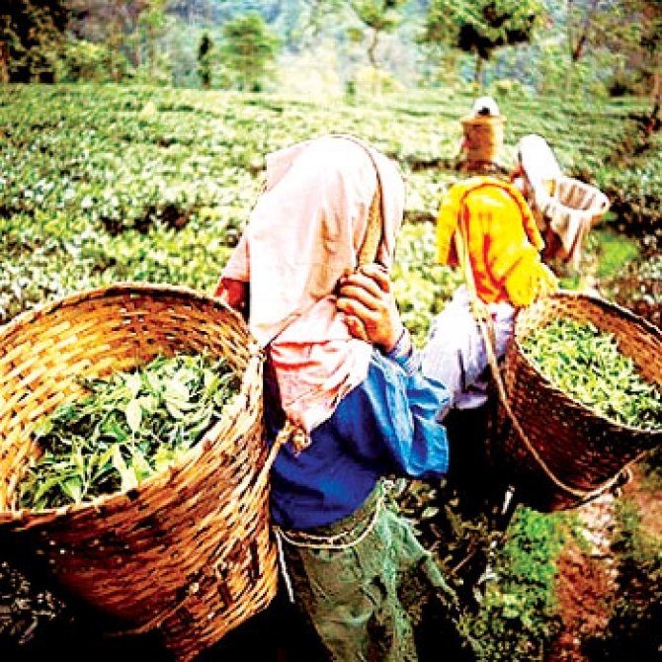

     แต่การศึกษาในมนุษย์ทั้งในแง่ระบาดวิทยาและการวิจัยในระดับคลินิกยังไม่มีข้อสรุปที่ชัดเจน ณ เวลานี้ว่า[ชาเขียว](http://www.komchadluek.net/search.php?search=%E0%B8%8A%E0%B8%B2%E0%B9%80%E0%B8%82%E0%B8%B5%E0%B8%A2%E0%B8%A7)ช่วย ป้องกันการเป็นมะเร็งหรือช่วยลดความเสี่ยงในการเกิดมะเร็ง รวมถึงไม่สามารถยับยั้งหรือรักษาโรคมะเร็งในคนได้แต่อย่างใด จำเป็นต้องรอการวิจัยทางคลินิกแบบสุ่มและควบคุมตัวแปรต่างๆ ในอนาคต แม้ว่าปัจจุบันจะมีบางรายงานที่สนับสนุนแต่ด้วยความหลากหลายของตัวแปรต่างๆ ในงานวิจัยเหล่านั้นจึงยังไม่สามารถสรุปได้ สถาบันมะเร็งแห่งชาติของประเทศสหรัฐอเมริกาและสมาคมโรคมะเร็งแห่งประเทศ สหรัฐอเมริกาจึงยังไม่มีคำแนะนำอย่างเป็นทางการว่าการบริโภคชาสามารถลดความ เสี่ยงต่อการเกิดมะเร็งประเภทต่างๆ ในคนได้อย่างมีนัยสำคัญ

     อย่างไรก็ดี หากจะบริโภค[ชาเขียว](http://www.komchadluek.net/search.php?search=%E0%B8%8A%E0%B8%B2%E0%B9%80%E0%B8%82%E0%B8%B5%E0%B8%A2%E0%B8%A7)เพื่อบำรุงสุขภาพในด้านอื่นๆ โดยหวังผลจากคุณสมบัติการต่อต้านอนุมูลอิสระ ก็มีประเด็นสำคัญเกี่ยวกับ[ชาเขียว](http://www.komchadluek.net/search.php?search=%E0%B8%8A%E0%B8%B2%E0%B9%80%E0%B8%82%E0%B8%B5%E0%B8%A2%E0%B8%A7)ที่อยากให้รับรู้รับทราบ จากงานวิจัยของไทยพบว่า สภาวะที่เหมาะสมต่อการสกัดสารคาทาชินจากการชง[ชาเขียว](http://www.komchadluek.net/search.php?search=%E0%B8%8A%E0%B8%B2%E0%B9%80%E0%B8%82%E0%B8%B5%E0%B8%A2%E0%B8%A7)คือ ที่อุณหภูมิ 70 องศาเซลเซียส นาน 10 นาที โดยใช้อัตราส่วนของใบชาที่เหมาะสมคือใบชา 1 กรัมต่อน้ำ 150 มิลลิลิตร   จะทำให้ได้สารคาทาชินออกมาในน้ำชามากที่สุด แต่ในอุตสาหกรรมการผลิต[ชาเขียว](http://www.komchadluek.net/search.php?search=%E0%B8%8A%E0%B8%B2%E0%B9%80%E0%B8%82%E0%B8%B5%E0%B8%A2%E0%B8%A7)พร้อมดื่มมีกระบวนการฆ่าเชื้อที่มักใช้อุณหภูมิสูงกว่า 120 องศาเซลเซียส ทำให้สารคาทาชินบางส่วนมีการสลายตัว

     นอกจากนั้นในการผลิตมักมีการเติมน้ำตาลเพื่อให้รสชาติดียิ่งขึ้น ซึ่งน้ำตาลจะทำปฏิกิริยากับสารคาทาชินส่งผลต่อการคงตัวของสารคาทาชินเช่นกัน ยิ่งไปกว่านั้นวิธีการเก็บและการขนส่งที่ไม่ถูกต้องก็ยังมีผลให้สารคาทาชิน สลายตัวเช่นเดียวกัน ดังนั้น ถ้ามีเวลาเพียงพอก็ชงเองกินเองตามวิธีที่บอกก็จะส่งผลดีต่อสุขภาพมากกว่า ซื้อ[ชาเขียว](http://www.komchadluek.net/search.php?search=%E0%B8%8A%E0%B8%B2%E0%B9%80%E0%B8%82%E0%B8%B5%E0%B8%A2%E0%B8%A7)พร้อมดื่มกินนะครับ...เชื่อผมซิ

"นพ.วีรวุฒิ อิ่มสำราญ"